摘 要
当前，随着计算机技术与通信技术的发展，网络的规模也逐渐增大。网络的元素也随之而不断增加。有的利用其进行通信，有的利用其作为商业用途，在网络上进行出售、收购、宣传等用途。从而使得网络越来越成为现今社会上必不可少的元素，而网站就是这个网络里的一个很大的元素。
本作品是上海闻思文化产业投资公司企业宣传网站，网站结构合理，网站的页面优化做得非常的好，百度、谷歌搜索各个关键字均可以排名第一。网站在内容组织安排上尽量做到内容翔实、通俗易懂，将公司的文化特色与企业运营理念完美结合，将文化与投资整合为一体，做成一个集文化宣传和产业投资的综合性文化网站！运行至今，受到众多朋友、同学、业界同仁的支持与肯定！
此毕业设计将上海闻思文化官网的制作过程一一记录下来，希望有利于您更好的理解本网站的制作流程、结构、运行环境等等。在本网站的编写过程中，我整理、应用了国内外的相关资料和诸多的软件，在此对原作者表示衷心的感谢。

关键词：闻思文化 网站 制作

Abstract
At present, along with the computer technology and the development of communication technology, the scale of network is gradually increasing. The network elements are also subsequently and increase ceaselessly. Some use their communication, some use it for commercial purposes, in the network for the sale, purchase, publicity and other uses. Thus making the network more and more become nowadays society essential elements, and the site is in the network. A lot of elements.
This work is Wen Si Shanghai cultural industry investment company enterprise website, website structure, website page does very well, Baidu, Google search all keywords can be ranked first. Sites in the content organization as far as possible be informative, easy to understand, will be the company's culture and business idea of a perfect combination of culture and investment, will be integrated into a whole, made into a set of cultural propaganda and industry investment comprehensive culture website! Run so far, are subject to a number of friends, classmates, colleagues in the industry support and affirmation!
This thesis will be Shanghai Wen Si culture website production process one one record, hope help you better understand the site production process, structure, operating environment and so on. In the present site preparation process, finishing, application of the relevant information at home and abroad and a lot of software, in this to express my heartfelt thanks to the original author.

Keywords ：wensiwenhua website Production

目录
1 绪论 1
1.1项目背景 1
1.2网站分类 1
1.3 总体目标 1
1.4 技术基础 2
1.4.1PHP 2
1.4.2 HTML 2
1.4.3 MySQL 2
1.4.4 DIV+CSS 2
1.5 开发环境 3
1.5.1硬件环境 3
1.5.2软件环境 3
1.6 网站开发分析 3
1.6.1技术可行性分析 3
1.6.2经济可行性分析 3
1.6.3操作可行性分析 4
2 网站总体设计 5
2.1网站后台管理 5
图 2-1 网站的管理流程图 5
2.2功能模块分析 5
3 网站实现 7
3.1站点创建 7
3.2 数据库构建 7
3.2.1MYSQL配置 7
3.2.2 主要数据表 8
3.2.3 常用字段说明 9
3.3 首页版块和页面设计 9
3.4 后台模块设计 12
3.4.1模块功能分析 12
3.4.1模块功能实现 13
4 网站运行 19
4.1配置PHP+MYSQL服务器环境 19
4.2利用IIS将网站进行本地测试 22
总 结 24
致 谢 25
参考文献 26

1 绪论

1.1项目背景
当前，随着计算机技术与通信技术的发展，网络的规模也逐渐增大。网络的元素也随之而不断增加。有的利用其进行通信，有的利用其作为商业用途，在网络上进行出售、收购、宣传等用途。从而使得网络越来越成为现今社会上必不可少的元素，而网站就是这个网络里的一个很大的元素。
所谓网站(Website)，就是指在网际网路（因特网）上，根据一定的规则，使用HTML等工具制作的用于展示特定内容的相关网页的集合。简单地说，网站是一种通讯工具，就像布告栏一样，人们可以通过网站来发布自己想要公开的资讯（信息），或者利用网站来提供相关的网路服务（网络服务）。人们可以通过网页浏览器来访问网站，获取自己需要的资讯（信息）或者享受网路服务。

1.2网站分类
当今时代,随着计算机网络技术的飞速发展，如果按用途来分类，笔者认为网站基本可以分为三大类；
一、搜索引擎类
这一类的网站是最为普遍的，而且商业用途也很广泛。无论对于一般网民，或者办公人员都是必不可少的网站。（如http：//www.baidu.com这是一个名为“百度”的搜索引擎网站）
二、资源共享类
这一类的网站主要体现于美文杂文、论坛（即BBS）、社区、平台和电子邮件（即Email）网站。这种类型的网站是当今时代计算机网络技术的代表。
三、专题网站类
这一类的网站根据性质可分为两类：
个人专题类，这一类的网站主要是由一些有一定网站设计基础的人员，设计出来的一些无商业涉及的专题网站。而设计这一类网站的人员基本上都是按自己的喜好来设计的。
企业商品类，这一类的网站主要是围绕一个商品或一个企业而产生的专题网站。

1.3 总体目标
本作品是上海闻思文化产业投资公司企业宣传网站，网站结构合理，网站的页面优化做得非常的好，百度、谷歌搜索各个关键字均可以排名第一。网站在内容组织安排上尽量做到内容翔实、通俗易懂，将公司的文化特色与企业运营理念完美结合，将文化与投资整合为一体，做成一个集文化宣传和产业投资的综合性文化网站！运行至今，受到众多朋友、同学、业界同仁的支持与肯定！
1.、本网站的主要目标是开发上海闻思文化产业投资官方网站，该网站用于文化产业的宣传和同行业界的浏览，通过百度、谷歌等搜索引擎搜索闻思文化、文化产业投资等关键字可以有较好的排名！当用户通过百度、谷歌等搜索引擎访问网站，可通过本网站浏览一些关于文化投资的知识。而且还可以通过论坛发表留言、互相讨论。
2、按时保质地完成上海闻思文化网站，并掌握到制作系统的过程与技术。
3、通过开发制作的过程中，学会合力分配人员的工作，培养团队协助能力。

1.4 技术基础

1.4.1PHP
PHP，是英文超级文本预处理语言Hypertext Preprocessor的缩写。PHP 是一种 HTML 内嵌式的语言，是一种在服务器端执行的嵌入HTML文档的脚本语言，语言的风格有类似于C语言，被广泛的运用。PHP的另一个含义是：菲律宾比索的标准符号。

1.4.2 HTML
HTML（Hyper Text Mark-up Language）即超文本标记语言或超文本链接标示语言，是目前网络上应用最为广泛的语言，也是构成网页文档的主要语言。HTML文本是由HTML命令组成的描述性文本，HTML命令可以说明文字、图形、动画、声音、表格、链接等。HTML的结构包括头部（Head）、主体（Body）两大部分，其中头部描述浏览器所需的信息，而主体则包含所要说明的具体内容。

1.4.3 MySQL
MySQL是一个小型关系型数据库管理系统，开发者为瑞典MySQL AB公司。在2008年1月16号被Sun公司收购。而2009年,SUN又被Oracle收购.对于Mysql的前途,没有任何人抱乐观的态度.目前MySQL被广泛地应用在Internet上的中小型网站中。由于其体积小、速度快、总体拥有成本低，尤其是开放源码这一特点，许多中小型网站为了降低网站总体拥有成本而选择了MySQL作为网站数据库。

1.4.4 DIV+CSS
DIV+CSS是网站标准（或称“WEB标准”）中常用术语之一，div+css 是一种网页的布局方法,这一种网页布局方法有别于传统的HTML网页设计语言中的表格（table）定位方式,真正地达到了w3c内容与表现相分离。HTML语言自HTML4.01以来，不再发布新版本，原因就在于HTML语言正变得越来越复杂化、专用化。XHTML语言是一种可以将HTML语言标准化，用XHTML语言重写后的HTML页面可以应用许多XML应用技术。使得网页更加容易扩展，适合自动数据交换，并且更加规整。在XHTML网站设计标准中，不再使用表格定位技术，而是采用DIV+CSS的方式实现各种定位。

1.5 开发环境

1.5.1硬件环境
处理器: 英特尔 Pentium(奔腾) 双核 E5300 @ 2.60GHz
主板: 华硕 ( 英特尔 P35/G33/G31/P31 Express )
内存: 2 GB ( 金士顿 )
主硬盘: 日立 HDT721025SLA380 ( 250 GB )
显卡: NVIDIA GeForce 9600 GT ( 128 MB )
显示器: ACER ( 22英寸 )
光驱: 明基 DVD DC DW2000 DVD刻录机
声卡: 瑞昱 ALC662 @ 英特尔 82801G(ICH7) 高保真音频
网卡: 瑞昱 RTL8168C(P)/8111C(P) PCI-E Gigabit Ethernet NIC / 华擎

1.5.2软件环境
数据库：MYSQL
网页脚本：PHP
网页编辑工具：Macromedia Dreamweaver cs4
操作系统：Microsoft Windows server 2003
其他支撑组件:Internet 信息服务（IIS）

1.6 网站开发分析

1.6.1技术可行性分析
在制作文章网网站的过程中需要考虑到技术可行性的问题，对制作人员一般都要求掌握计算机技术，具有一定的数据库基础，至少熟悉运用一个网页制作的软件（如：Dreamweaver），并对多媒体软件具有一定的熟悉（如：Photoshop、Flash、Fireworks等等）。本网站使用本人熟悉的Dreamweaver cs4、Flash cs4、Photoshopcs、Fireworks cs5版本，以下均为此版本软件下的截图。

1.6.2经济可行性分析
网站的制作是基于深喉咙企业内容管理系统PHP+MYSQL的二次开发，因此无需太多的人力和物力，管理方便，所以无需庞大的费用，甚至可以说是零费用。同时本网站是一个PHP的动态网页，需要一个PHP+MYSQL的Web服务器支持，为了方便用户浏览本网站在网上申请了一个域名http://www.shwswh.com/，本网站的Web服务器是独立服务器。

1.6.3操作可行性分析
本网站操作简单、界面简洁清晰, 对于那些有一般的计算机知识的人员就可以轻松上手。页面采用DIV+CSS设计布局并兼容与所有网页浏览的软件(如: Internet Explorer、360浏览器、Firefox火狐、谷歌浏览器等)
由此可见，该网站的操作是可行的，有必要开发本网站。
综合以上方面，本网站具有很高的开发可行性，无论是从技术上，经济上或者社会因素方面还是操作上都是可行的。

2 网站总体设计

2.1网站后台管理
网站的管理流程图如图2-1所示：
系统管理
网站管理员
登录系统
新闻发表
项目添加
新闻发表
内容管理
公司介绍
招聘信息
网站留言
新闻发表
栏目管理
数据库管理
站点设置
模板管理
模块管理

图 2-1 网站的管理流程图

2.2功能模块分析
功能简介:系统默认一个管理员角色，账号Admin，密码admin。深喉咙系统内置10大功能：
- 频道与栏目：根据网站需求，创建相应的栏目，并自动生成。
- 站点设置：设置网站的标题、关键字、描述等。
- 模板管理：可以上传自己制作的模板风格，并且应用。
- 模块管理：可以安装并且附加自己所需的所有的功能。
- 用户管理：可以添加用户和编辑。
- 管理权限：可以给添加的用户赋予相应的权限。
- 广告管理：可以添加相应的广告盒子。
- 数据库管理：一键快速备份数据库。
- 静态设置：实现网站页面的静态化。
- 清理数据：快速删除不需要的数据表。
如图2-2所示：
图2-2栏目
针对上海闻思文化网站的实际情况，为此给网站制定了6大栏目，10项功能。
- 企业巡礼：显示公司相关简介。
- 新闻中心：发布公司新闻。
- 商业项目：发布公司商业项目，包括项目类别，日期，开发商，进度等等。
- 科技研发：发布公司的科技成果和公司产品。
- 人才储备：发布公司的招聘信息以及在线应聘功能。
- 联系我们：地图定位，以及留言功能。

3 网站实现

3.1站点创建
打开Dreamweaver cs4→站点→新建站点；
进入【站点定义】窗口，点击【高级】选项卡
进入【本地信息】分类窗口分别输入如图5-1：
站点名称： | 沈帅峰毕业设计
本地根文件夹： | d:\毕业设计
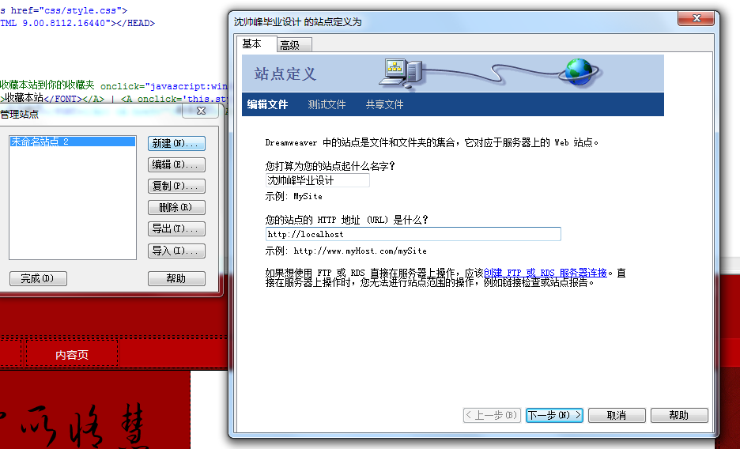
图3-1 站点创建
进入【测试服务器】窗口，分别选择
服务器模型： | 无
访问： | 本地/网络
点击【确定】按钮完成站点设置。
完成后右下角的站点窗口会显示一个新的站点，如图5.2
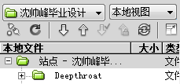
图3-2 新站点截图

3.2 数据库构建

3.2.1MYSQL配置
网站数据库链接文件config/ dt-config.php内容存放了MYSQL数据库链接信息，代码如下：
<?Php //数据库配置字段
define('DB_HOSTNAME','localhost'); 数据库主机为本地localhost
define('DB_USER','root'); 数据库账号为root
define('DB_PASSWORD',''); 数据库密码为空
define('DB_DBNAME','deepthroat'); 数据库名称为deepthroat
define('TB_PREFIX','shl_'); 数据表表名前缀为shl_
?>
中文介绍：DB_HOSTNAME：数据库主机
DB_DBNAME'：数据库名称
DB_USER：数据库用户名
DB_PASSWORD：数据库密码
TB_PREFIX：在MYSQL数据库中数据表前缀名称

3.2.2 主要数据表
表3-1 主要数据表
数据表名称 | 数据表说明
Shl_article表 | 图文模块数据表
Shl_calllist表 | 列表调用模块数据表
Shl_conment表 | 评论模块数据表
Shl_flash 表 | 广告盒子模块数据表
SHL_GUESTBOOK | 留言模块数据表
SHL_LINKERS表 | 友情连接模块数据表
Shl_list | 新闻列表模块数据表
Shl_list_content | 新闻内容数据表
SHL_MODELS_REG | 模块注册表
Shl_order | 排序模块表
Shl_picture | 图片模块表
SHL _menu | 导航模块数据表

服务器中数据库下，数据表截图，如图：
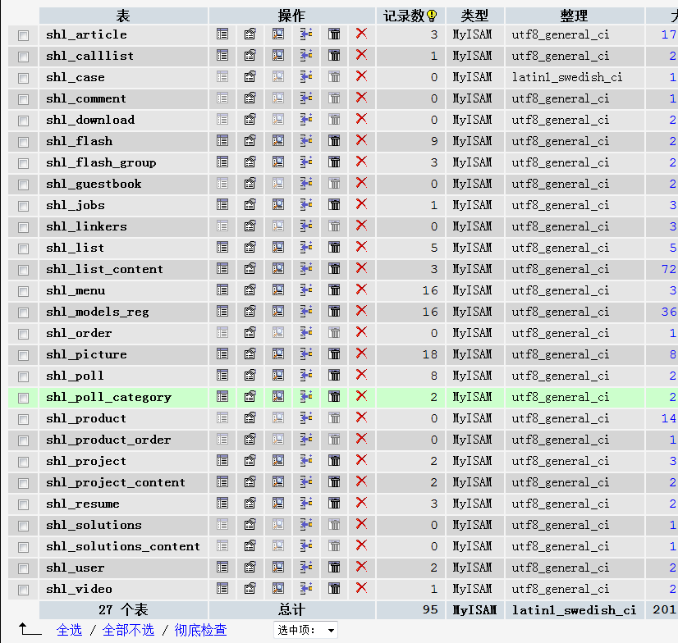
图 3-3 数据表截图

3.2.3 常用字段说明
表3-2常用字段说明
字段名称 | 字段说明
id | 频道标识字段
Title | 标题字段
Dttime | 创建时间字段
Content | 项目内容字段
Spic | 存放大图片路径字段
changnelid | 所属频道字段
Ordering | 排序字段
Pic | 原图存放路径字段

3.3 首页版块和页面设计
该页面作为整个网站的首页，为了用户浏览方便，所以在进行版面设计时，将本作品的几个主要版块的内容都浓缩在首页的界面里，从而令用户可以快速的看到用户所感兴趣的内容，节省用户浏览的时间。另外公司网站也注重页面的所突显出的文化氛围所以网站采用的主色调为中国传统的红色，同时尽量将重要特色在首页都显示出来，让浏览者一眼就能看到公司的底蕴和实力。另外首页经过各个浏览器的测试均正常，兼容所有的浏览器！
首页的布局采用的是固定宽度CSS版式布局。网站结构图如：
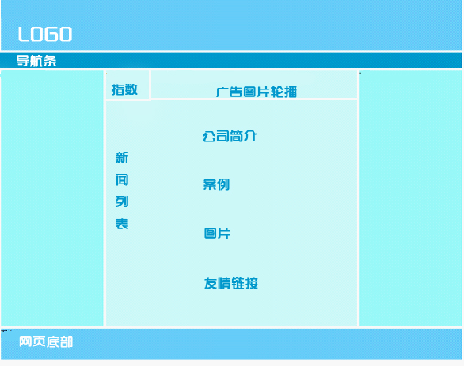
图 3-4 首页布局
预览图如图：
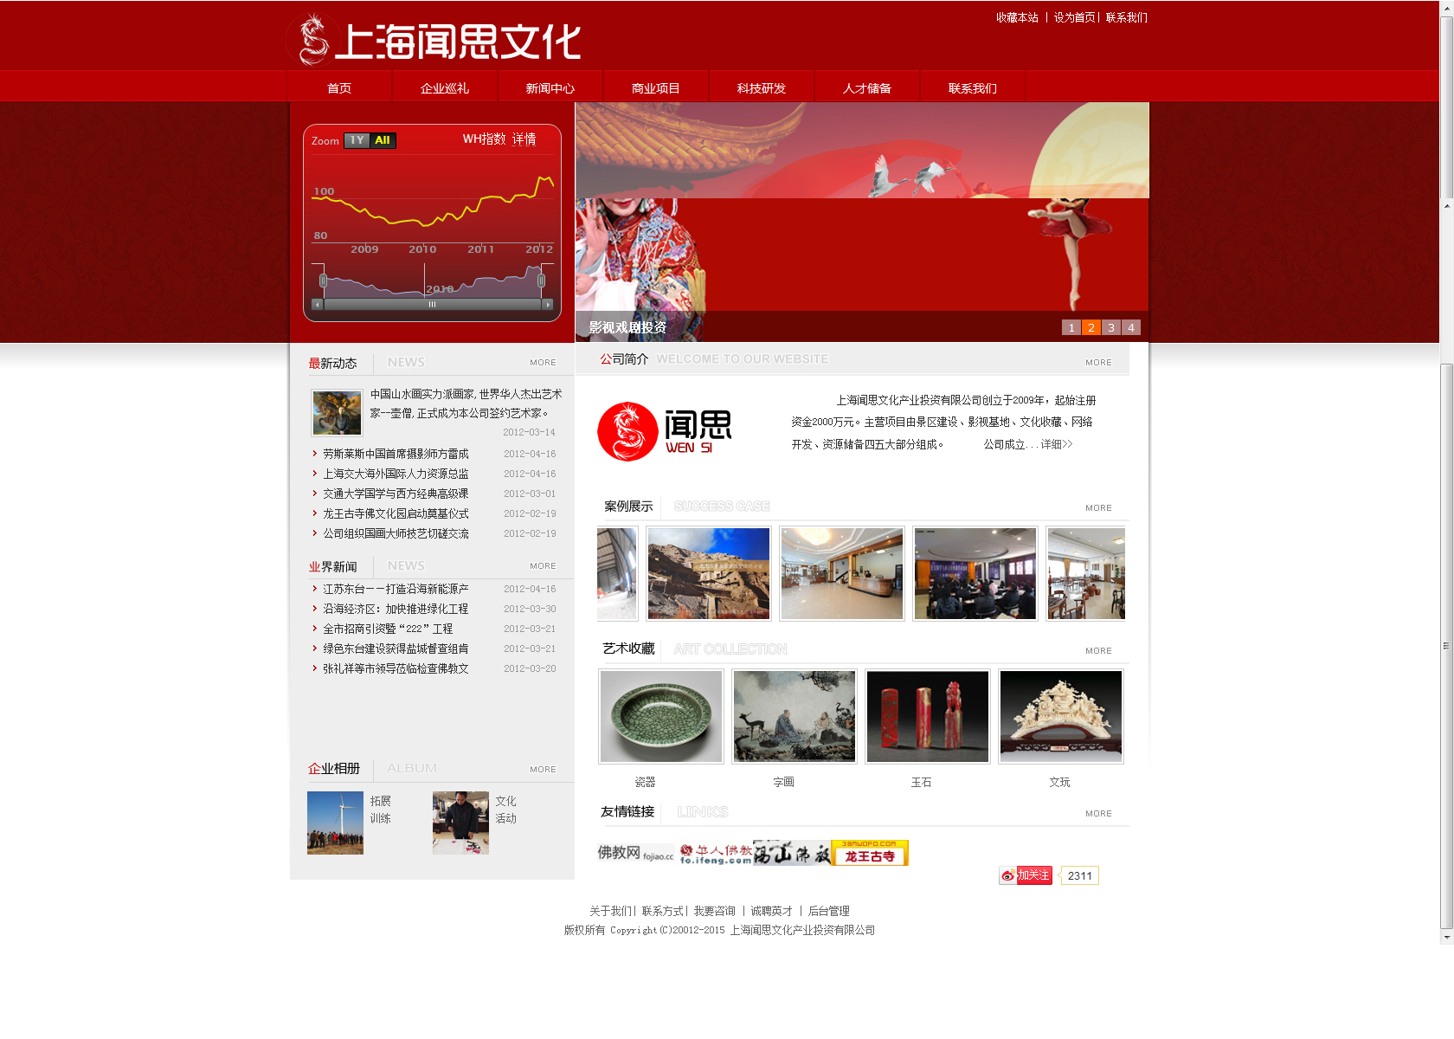
图 3-5 首页预览图

首先将ps设计的页面用DW软件制作成静态页面。并存放于自己新建的模板文件下。模板文件夹命名为shen，存放路径为F：\www\shwswh\skins\shen
其次，在shen目录下，新建config.xml文件，并添加代码用于让系统识别
<?xml version="1.0" encoding="utf-8"?>
<WebSite>
<SiteName>公司网站</SiteName>
<FileName>wensi</FileName>
<SiteMaster>沈（0.0）</SiteMaster>
<PubDate>2012-02-12</PubDate>
<StyleType>第2次改版</StyleType>
<summary>测试模板</summary>
<pic>preview/index.png</pic> 页面预览图片存放的位置
</WebSite>
做好这些之后，可以在后台模板管理看到新添加的模板
最后，在系统成功识别模板后，需要在模板文件夹下新建两个文件，index.php和common.php，并将对应的index.html和common.html的内容复制过去，并添加相应的调用标记，
调用标记说明如图所示：
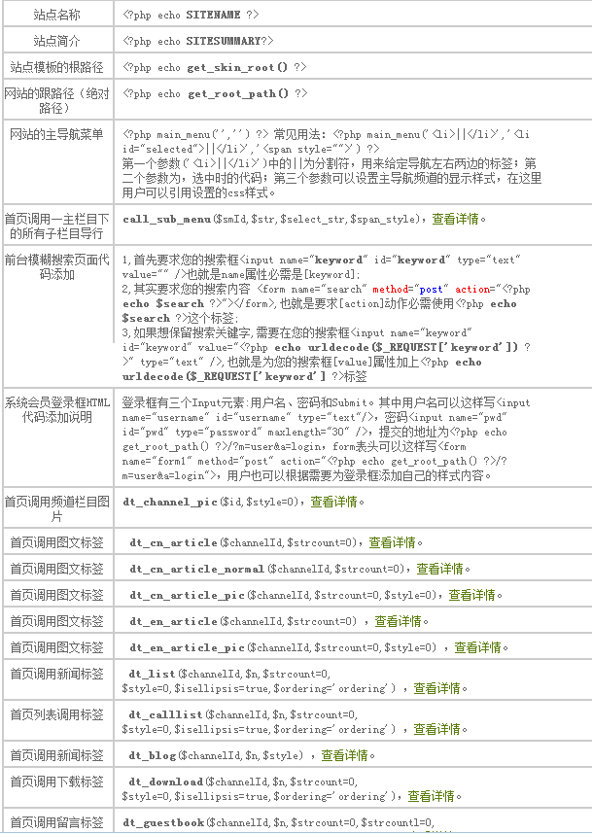
图 3-6调用标签

3.4 后台模块设计

3.4.1模块功能分析
根据网站的需求，需要在深喉咙系统的基础架构上创建项目管理新功能，以满足网站的实际需求。
前台需求：
- 项目列表的显示
- 内容页面的显示
后台需求：
- 项目的添加
- 项目的修改
- 项目的删除
- 项目的排序
根据需要，在原先的数据库表的基础上需要添加2张新表，分别为Shl_project和Shl_project_contnet.
表3-3 项目表部分字段说明
字段名称 | 字段说明
id | 频道标识字段
Title | 标题字段
Dttime | 创建时间字段
Content | 项目内容字段
Spic | 存放大图片路径字段
changnelid | 所属频道字段
Ordering | 排序字段
Pic | 原图存放路径字段

3.4.1模块功能实现
第一，在admini\view\后台视图文件夹下创建project文件夹，包含index.php和create.php和edit.php文件。
Index.php实现后台项目列表的显示
create.php实现后台单条项目记录的添加
Edit.php 实现后台单条项目记录的删除
第二,在admini\models\目录下创建project.php文件
代码如下：
<?php
require_once(ABSPATH.'/inc/models/project.php'); 加载porject表的数据模型
class project extends c_project{}
?>
第三，在admini\models\controllers\目录下创建project.php文件，实现具体的动作
部分动作解释：
动作一：列表显示动作
function index() {
global $project,$db,$request;
$sb = new sqlbuilder('mdt','SELECT * FROM (SELECT * FROM `'.TB_PREFIX.'project` order by case ordering when 0 then id else ordering end desc) as `project` WHERE channelId='.$request['p'],'ordering desc',$db,20);
$project = new DataTable($sb,'项目列表页面');
$project->add_col('编号','id','db',40,'"$rs[id]"');
$project->add_col('主题','title','db',0,'"<a href=\"./index.php?a=edit&p=$rs[channelId]&n=$rs[id]\">$rs[title]</a>"');
$project->add_col('作者','author','db',0,'"$rs[author]"');
$project->add_col('预览','preview','text',40,'"<a target=\"_blank\" href=\"../index.php?p=$rs[channelId]\">预览</a>"');
$project->add_col('时间','dtTime','db',140,'');
$project->add_col('操作','edit','text',140,'"<a href=\"./index.php?a=destroy&p=$rs[channelId]&n=$rs[id]\" onclick=\"return confirm(\'您确认要删除该解决方案?一旦删除，将不可恢复。\');\">[删除]</a>|<a href=\"./index.php?a=edit&p=$rs[channelId]&n=$rs[id]\">[修改]</a>"');
if(HTMLMANAGE){
$project->add_col('静态页管理','edit2','text',140,'deloperNav($rs[channelId],$rs[id])');
}
$project->add_col('排序[降序]','ordering','text',70,'"<input name=\"ordering[$rs[id]]\" onkeypress=\"return checkNumber(event)\" type=\"text\" value=\"$rs[ordering]\" class=\"txt\" size=\"2\" />"');
}
动作二：删除动作
function edit() {
global $project_item,$db,$request;
if(empty($request['title']))
{
$sql='SELECT id,`title`,`author`,`keyword`,`subheading`,`application`,`types`,`originalPic`,'.TB_PREFIX.'project.guid as guid,`content` FROM '.TB_PREFIX.'project,'.TB_PREFIX.'project_content WHERE id='.$request['n'].' AND '.TB_PREFIX.'project.guid='.TB_PREFIX.'project_content.guid';
$project_item = $db->get_row($sql);
}
else
{
$project = new project();
$project_content = new project_content();
$project->get_request($request);
$project->editTime = date("Y-m-d H:i:s");
$project_content->guid = $request['guid'];
$project->id=$request['n'];
$project->channelId=$request['p'];
$project_content->content=$request['content'];
$project_content->save();
$project->save();
redirect_to($request['p'],'index');
}
}
动作三：添加动作
function create() {
global $result,$db,$request;
if($_POST)
{ $guid = new Guid();
$guid = $guid->toString();
$project = new project();
$project->addnew();
$project->get_request($request);
$project->guid = $guid;
$project->dtTime = date("Y-m-d H:i:s");
$project->channelId=$request['p'];
$project->subheading=$request['subheading'];
$project->application=$request['application'];
$project->types=$request['types'];
$project->save();
$project_content = new project_content();
$project_content->primary_key='id';
$project_content->addnew();
$project_content->guid =$guid;
$project_content->content =$request['content'];
$project_content->save();
redirect_to($request['p'],'index');
}}
网站后台登陆界面包括：用户名、密码、验证码，如下图所示：
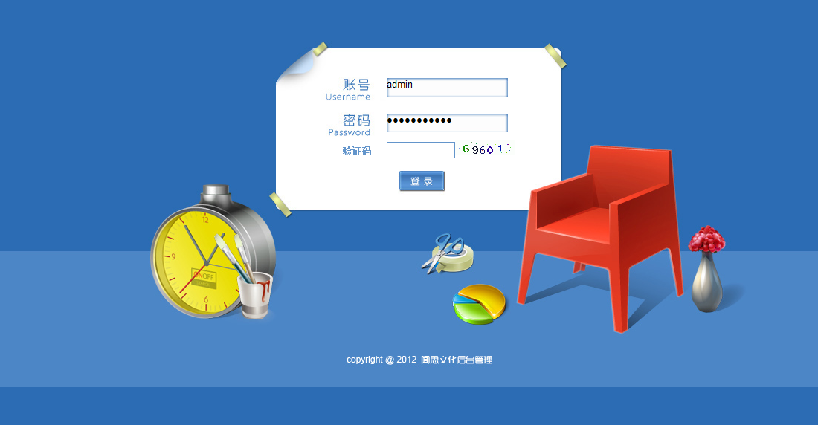
图3-7 后台登陆截图
其他可扩展功能：
1，制作指数自动生成功能
JS代码如下：
$(function() {
window.chart = new Highcharts.StockChart({
chart : {
renderTo : 'container'
},
rangeSelector : { 时间轴设置
buttons : [{
type : 'year', 可自定义固定长度
count : 1,
text : '1Y'
}, {
type : 'all',
count : 1,
text : 'All'
}],
selected : 1,
inputEnabled : false
},
title : {
text : 'WH指数 详情', 标题
color: '#f00',
fontSize: '12px',
floating: true,
align: 'right',
x: -20,
top: 20
},
series : [{
name : 'WH值', 数据显示名称
data : WH, 数据源文件
tooltip: {
valueDecimals: 2 保留几位小数
} }] });
});
(实现指数生成的具体功能和时间轴功能以及其他显示样式和数据源文件请查看对于的js文件。)
数据AV.js的格式为var CV = [[Date.UTC(2008,1,1),636]]
显示多个数据源的代码如下：
series: [{name: 'AI Value', data: AI, tooltip: {yDecimals: 2}},
{name: 'CV Value', data: CV, tooltip: {yDecimals: 2}}
{name: 'aicv Value', data: aicv, tooltip: {yDecimals: 2}},
{name: 'abc Value', data: abc, tooltip: {yDecimals: 2}},
...按如此格式，显示
]

4 网站运行

4.1配置PHP+MYSQL服务器环境
本网站是基于PHP+MYSQL环境下运行的，所以必须配置一下PHP+MYSQL的服务器环境。
这里用的是此安装软件，名叫ZKEYS，MYSQL5+PHPMYADMIN+PHP5+ZEND一键安装软件
下载该软件打开如图4-1，开始安装：
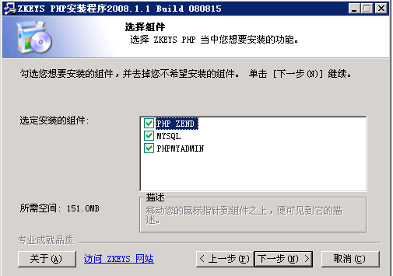
图4-1 安装Zkeys
安装到D盘如图4-2，点击安装，完成。
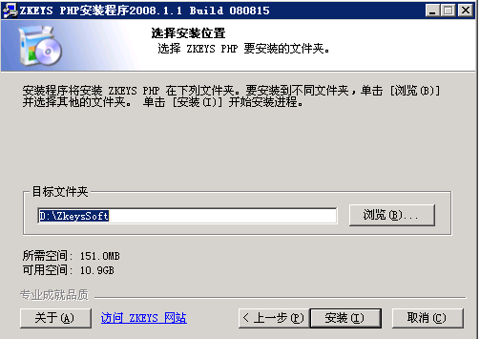
图4-2 选择安装目录

安装完成，会得到数据库的管理密码。
然后控制面板，安装IIS相应的服务，打开IIS程序处理池，添加一个模块映射，如图所示：
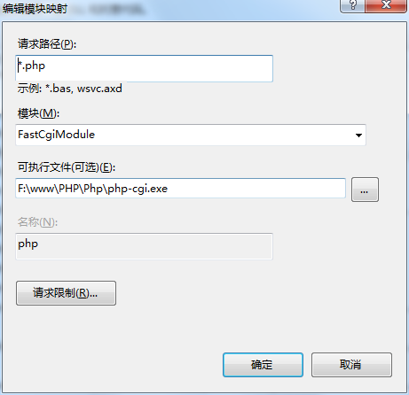
图4-3 添加模块应试
完成后，打开isapi，添加筛选器，如图所示：
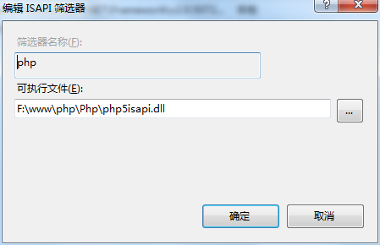
图4-4 添加isapi筛选器
在默认文档中添加index.php和index.html,等，并排序完成后，添加网站数据库管理。
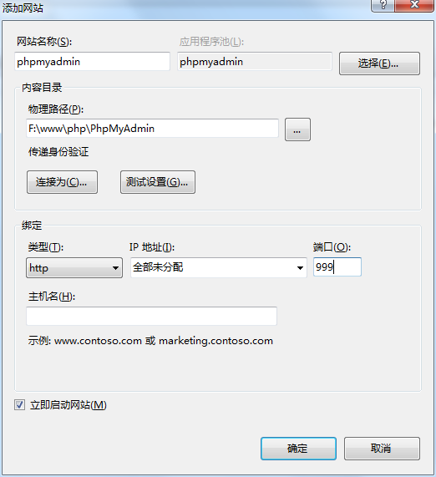
图4-4 添加数据库管理程序

完成后，进入设置http://localhost:999/index.php。修改数据库密码和用户名，数据用户名和密码更改为root和525444。如图4 -5所示：
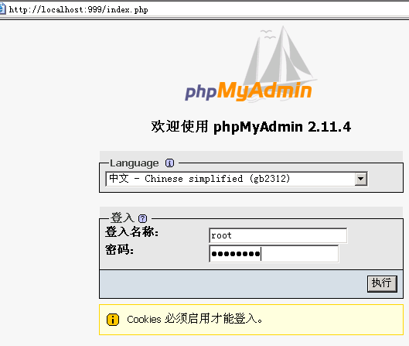
图4-4 登陆窗口

4.2利用IIS将网站进行本地测试
打开【控制面板】→【管理工具】→【Internet信息服务（IIS）】,如图4-5
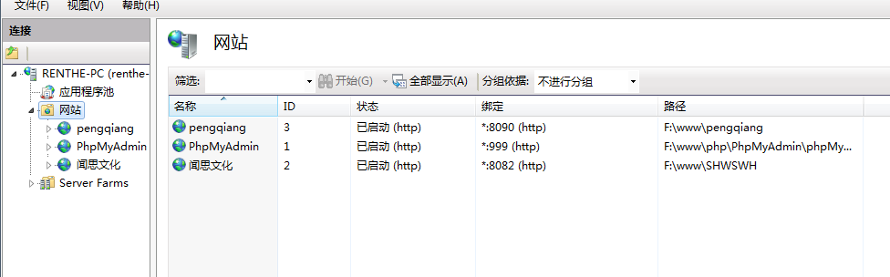
图4-5 IIS管理界面
进入Internet信息服务（IIS）后打开【本地计算机】→【网站】
右键打开【默认网站】→【新建】→【网站】
进入添加网站窗口填写相应信息，站点名称为闻思文化，路径为F：\www\shwswh ，端口为8090。供本地测试使用。
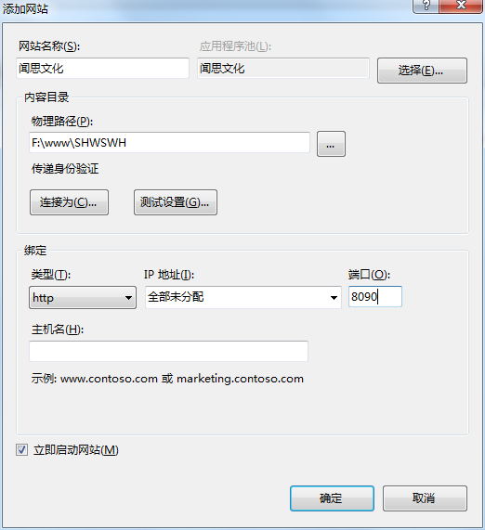
图4-6 IIS网站目录选择
添加完成后，启动网站，然后点击预览
图4-7 网站整体预览

总 结

2011年12月，我开始了我的毕业设计工作，到2012年4月15日，我的毕业设计基本完成。从最初的茫然，到慢慢的进入状态，再到对思路逐渐的清晰，整个写作过程难以用语言来表达。历经了几个月的奋战，紧张而又充实的毕业设计终于落下了帷幕。回想这段日子的经历和感受，我感慨万千，在这次毕业设计的过程中，我拥有了无数难忘的回忆和收获。
我一直在考虑该怎么选择我的毕业设计课题，因为我想与我的同学做得不一样，毕竟这是我在大学里面最后交的一份东西了，对我自己有着不一样的意义，意义深重，我也非常认真的对待，在之后与指导老师的对话中，指导老师说大部分人都做的是FLASH之类的东西，我就想做一个难度高一点的，这样就选择了包括FLASH设计在类的景区网站建设。网站设计包含了FLASH、图片处理、代码的编写等等，认真做份好毕业设计，实现对自己的目标。
以本人2012年3月完成页面的设计，然后与开始与网站后台的整合，做成了动态网站，作为本次毕业设计的主题。由于动态网站我没学过所以，所以当毕业设计的任务目标定下来的时候，我当时便立刻着手资料的收集工作，面对浩瀚的书海真是有些茫然，不知如何下手。我将这一困难告诉了网页设计老师，在周莉老师多次细心的指导下，终于使我对网站的方向和方法有了掌握。
在搜集资料的过程中，我破天荒的去到学校图书馆搜集资料，还在网上查找各类相关资料，将这些宝贵的资料全部记在U盘上，尽量使我的资料完整、精确、数量多，这有利于论文的撰写。然后我将收集到的资料仔细整理分类，及时拿给老师与同学进行沟通。
五月，当我终于完成了所有打字、绘图、排版、校对的任务后整个人都很累，但同时看着打印出来的毕业设计稿我的心里是甜的，我觉得这一切都值了。这次毕业设计的制作过程是我的一次再学习、再提高的过程。我几乎用到了在大学期间学习到的所有东西，也深深体会到了毕业设计的意义，也为自己选择这样的一份毕业设计而自豪！
再次感谢指导老师**老师的帮助！谢谢您的指导！

致 谢
毕业论文暂告收尾，这也意味着我在苏州市职业大学近三年的学习生活既将结束。我有时真想永远不去做这份毕业设计，那我就永远不会离开我美好校园了，不去踏上这个残酷的社会。
可是现实就是现实，我不得不去面对。三年的时光真的很快，三年前妈妈送我来学校的那个夏天仿佛就在昨天，写着写着我的眼睛都快朦胧了，感谢父母让我进入了苏州市职业大学，让我有可以在这么好的学校学习，能在众多学富五车、才华横溢的老师们的熏陶下度过，实是荣幸之极。在这两年多的时间里，我在学习上和思想上都受益非浅。这除了自身努力外，与各位老师、同学的关心、支持和鼓励是分不开的。
网站制作是枯燥繁琐而又富有挑战的。但老师的谆谆诱导、同学的鼓励是我坚持学习网站制作的动力源泉。在此，我特别要感谢指导我网站制作的周莉老师以及教导我的多媒体实用软件的老师。没有他们的悉心教导我也不可能这么好的掌握网页制作这门技能，所以在此我要衷心地感谢我的大学老师。
感谢09网络技术的各位同学，与他们的交流使我受益颇多。最后要感谢我的家人以及我的朋友们对我的理解、支持、鼓励和帮助，正是因为有了他们，我所做的一切才更有意义；也正是因为有了他们，我才有了追求进步的勇气和信心。在这里衷心的感谢你们！
时间的仓促及自身专业水平的不足，整篇毕业设计肯定存在尚未发现的缺点和错误，不足之处甚多，恳请阅读此篇论文的我的老师、同学们多予指正，不胜感激。
再次感谢所有在学习、生活中帮助过我，鼓励过我的老师、朋友、同学，感谢你们！谢谢！

参考文献

1 杨荣 《Flash 8动画设计实训教程》 清华大学出版社
2 蒋水 《网站美工设计基础》 中央电大出版社
3 张长富 黄中敏 《JavaScript动态网页编程实例手册》 海洋出版社
4 曾文 叶翔鹰 《计算机实用软件教程—常用工具篇》 中山大学出版社
5 艺博 张明真 《网页设计与制作—Dreamweaver 8》 高等教育出版社
6 孙膺、郝军启、刘治国、赵喜来 《网页设计三剑客(CS4中文版)标准教程》 清华大学出版社
7 郑志蕴 《Fireworks8中文版标准实例教程》 机械工业出版社

